Bandolero zur Wiederholung: Funktionelle Gruppen

Fragen
Kontrolle

 | Carboxyl-Gruppe | 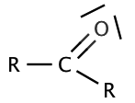
 | Aldehyd-Gruppe | 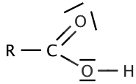
 | Alkohol- Gruppe | 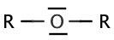
 | Ester-Gruppe | 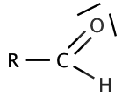
 | Keto-Gruppe | 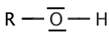
 | Alkoxyl-Gruppe | 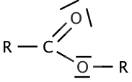
Beginne links oben bei der Carboxyl-Gruppe und verbinde den Faden mit der richtigen Struktur in der rechten Reihe. Arbeitet dann mit dem oberen Begriff der linken Spalte weiter.

Deine Lösungen sind richtig, wenn der Faden die Linien der Rückseite überdeckt.

